**Домашня робота №74**

**Завдання 1.**

Розробити систему для управління продуктами в магазині з можливістю створення ієрархії категорій і товарів. Магазин має категорії, які можуть містити в собі підкатегорії або окремі товари. Кожен товар має свою назву та ціну. Завдання полягає у створенні класів Товар (Product) та Категорія (Category). Кожен об'єкт класу Товар має метод для отримання ціни товару. Кожен об'єкт класу Категорія має методи для додавання та видалення підкатегорій або товарів, а також метод для отримання загальної ціни всіх товарів у категорії та її підкатегоріях. Також треба розробити клас Магазин (Store), який буде мати методи для створення ієрархії категорій і товарів, а також метод для обчислення загальної ціни всіх товарів у магазині.

Протестуйте роботу.

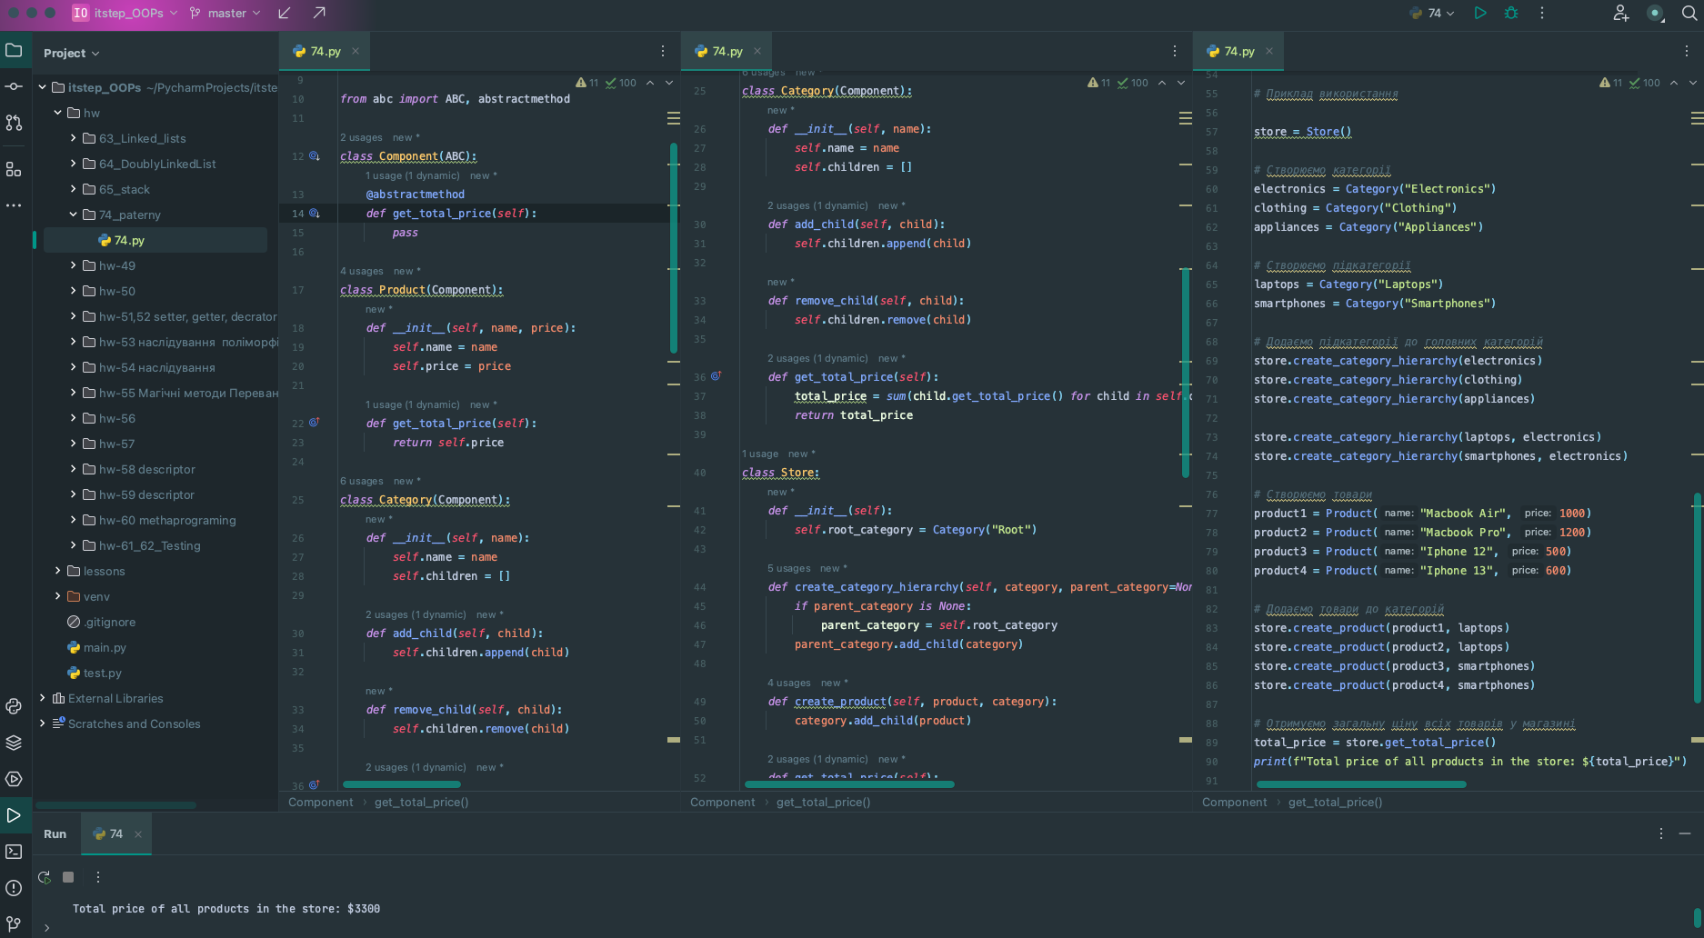

**Завдання 2.**

Розробити систему для ведення каналу на платформі відеохостингу з можливістю підписки на канал та сповіщення підписників про нові відео, які були викладені на каналі. Канал може мати декілька підписників, які отримують сповіщення про нові відео, коли вони стають доступними.

Канал повинен мати методи для додавання і видалення підписників, а також метод для публікації нового відео. Підписник повинен мати метод, що відповідає за отримання сповіщення про нове відео. Також треба реалізувати надсилання сповіщень підписникам про нове відео.

Протестуйте роботу.

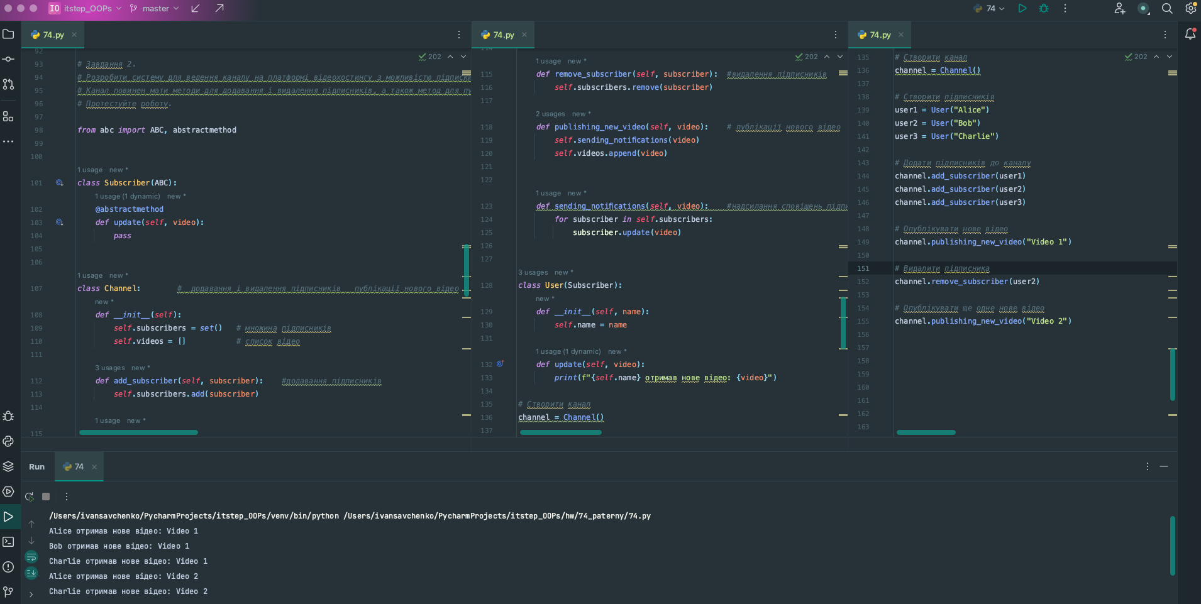

**Завдання 3**

Реалізуйте патерн Command з деякої предметної області (оберіть самі) або виконайте наступне завдання.

Розробити систему замовлення їжі в ресторані з можливістю відміни останнього замовлення. Клієнт може додавати різні елементи до замовлення, такі як страви, напої, десерти тощо. Також клієнт може відміняти останнє додане до замовлення елемент. Завдання полягає у створенні інтерфейсу Command з абстрактними методами execute(), який виконує деяку операцію, і undo(), який відміняє цю операцію.

Розробити клас замовлення Order, що виступає як отримувач команди і має методи place_order() і cancel_order(), які відповідають за розміщення замовлення та його відміну.

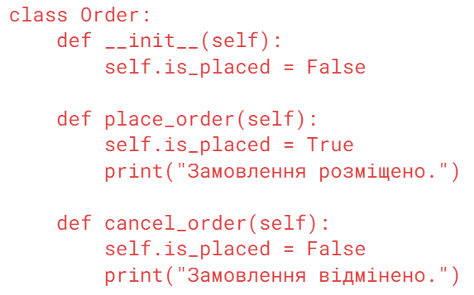

Далі реалізувати конкретну команду PlaceOrderCommand, яка виконує розміщення замовлення та його відміну

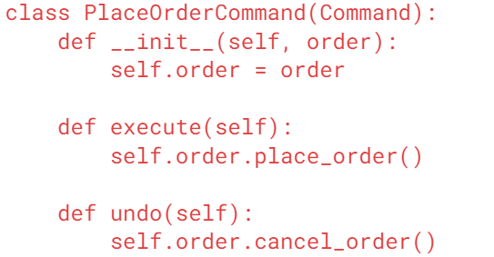

Реалізувати CommandController, що відповідає за виконання команд і зберігання історії виконаних команд. Метод execute_command() виконує команду, а метод undo_last_command() відміняє останню виконану команду, викликаючи метод undo().

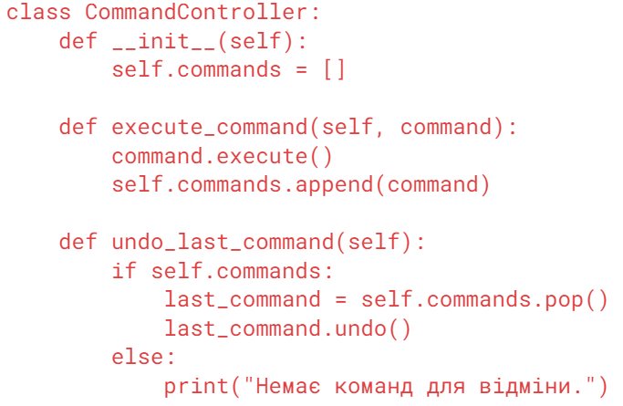

У основній частині коду створюється об'єкт замовлення, команда для розміщення замовлення, контролер команд і виконується розміщення замовлення та його відміна через контролер команд.

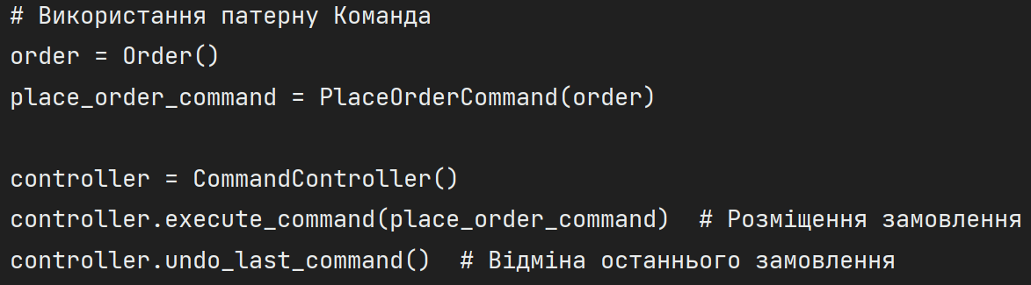

Протестуйте роботу.

